Тема: Производственные ресурсы предприятий АПК

- По приведенным ниже данным определить:
- Коэффициент обновления основных средств; коэффициент выбытия основных средств; коэффициент износа основных средств; коэффициент годности основных средств.
- Показатели эффективности использования внеоборотных активов.

Таблица 1 – Основные показатели деятельности организации, тыс.руб.
Показатели | Предыдущий год | Отчетный год
Выручка-нетто от продажи продукции | 70625 | 102072
Себестоимость проданной продукции | 56579 | 79436
Прибыль до налогообложения | 15196 | 49857
Стоимость внеоборотных активов | 104373 | 129820
Стоимость основных средств | 96034 | 108493
Стоимость оборотных активов | 26746 | 45593
в том числе запасов | 3555 | 5789
дебиторской задолженности | 19907 | 24451

Таблица 2 – Движение основных средств, тыс.руб.
Показатель |  | Наличие на начало года | Поступило | Выбыло | Наличие на конец года
Здания |  | 54851 | 11210 | 5323
Сооружения и передаточные устройства |  | 11230 | 2147 | 1589
Машины и оборудование |  | 8623 | 5860 | -
Транспортные средства |  | 28501 | 1203 | 4508
Производственный и хозяйственный инвентарь |  | 1020 | - | -
Другие виды основных средств |  | 20630 | 4591 | 2662
Итого

- Приобретен объект основных средств стоимостью 720 000 руб. Срок полезного использования – 8 лет. Коэффициент ускорения – 2.
Определите годовую норму амортизации по методу уменьшаемого остатка и величину амортизационных отчислений в 1-й, 2-й и 3-й годы эксплуатации оборудования.

3.По приведенным ниже данным определить:
Показатели эффективности использования оборотных активов и относительное высвобождение оборотных средств.

Таблица 1 – Основные показатели деятельности организации, тыс.руб.
Показатели | Предыдущий год | Отчетный год
Выручка-нетто от продажи продукции | 70625 | 102072
Себестоимость проданной продукции | 56579 | 79436
Прибыль до налогообложения | 15196 | 49857
Стоимость внеоборотных активов | 104373 | 129820
Стоимость основных средств | 96034 | 108493
Стоимость оборотных активов | 26746 | 45593
в том числе запасов | 3555 | 5789
дебиторской задолженности | 19907 | 24451

4.Определить коэффициентным методом потребность в оборотных средствах на планируемый период в целом по предприятию и ее изменение по сравнению с отчетным периодом, если известно:
Наименование показателя | Величина показателя, тыс.руб.
- Потребность на начало планируемого периода, всего  в т.ч. а) по статьям оборотных средств, зависящим от объема производства;  б) по статьям, не зависящим от объема производства | 10250  9000  1250
2. Объем выпуска товарной продукции по полной себестоимости в отчетном периоде | 22500
3. Объем выпуска товарной продукции по полной себестоимости в планируемом периоде | 29500
4. Изменение выпуска в плановом периоде по полной себестоимости, % (определить)
5. Изменение потребности по гр. «б» оборотных средств по сравнению с отчетным периодом, % | 103
6. Совокупная потребность в планируемом периоде – всего (определить)
в т.ч. по группе «а»
по группе «б»
7. Поправки к потребности в связи с изменениями условий производства, снабжения и сбыта в планируемом периоде | 120
8. Итого потребность в планируемом периоде с учетом поправок (определить)
9. Изменение потребности в планируемом периоде по сравнению с отчетным (определить)

5. Рассчитать показатели движения основных средств на основе отчетных данных с.-х. предприятия (табл. 3.2). Сделать вывод.
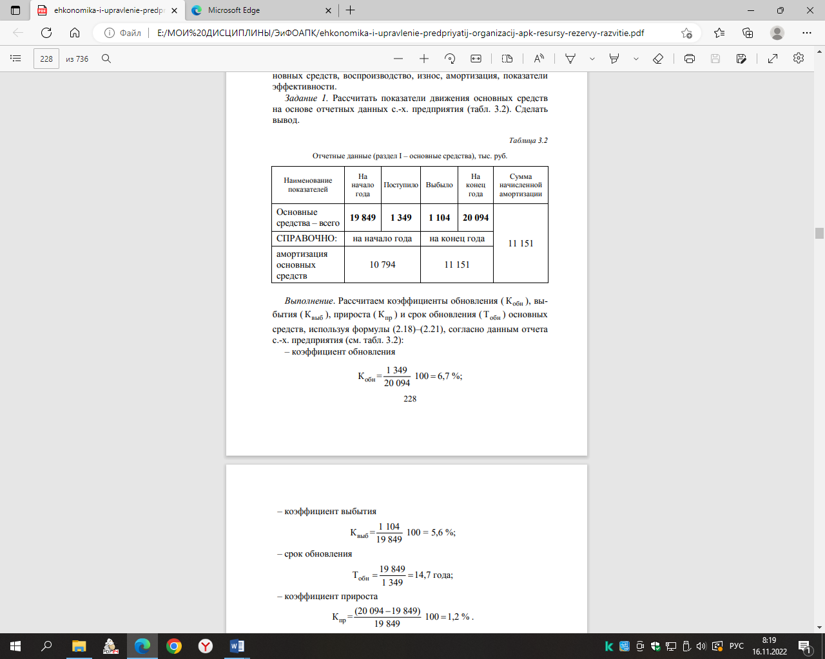

6.
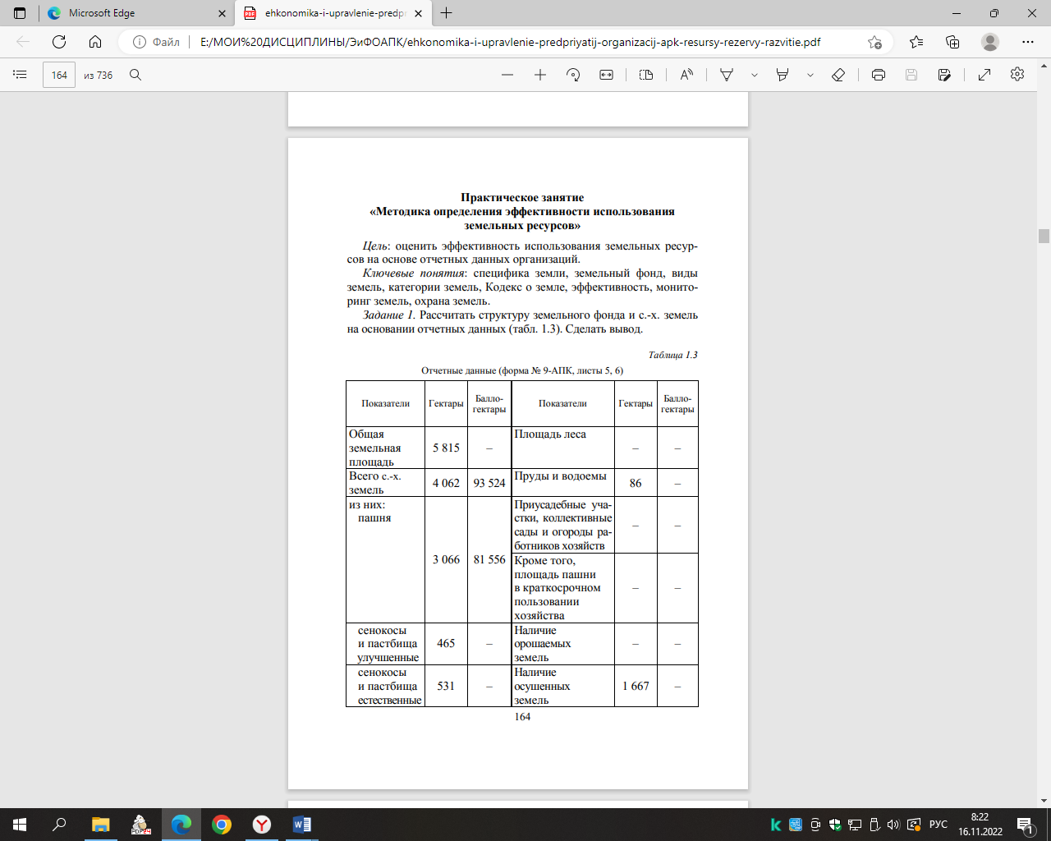

Выполнение. На основании исходных данных (табл. 1.3.) произвести расчет структуры земельного фонда и с.-х. земель, определив удельный вес каждой категории земли в общем объеме земельной площади. При определении структуры земельного фонда общую земельную площадь принимаем равной 100 %.
Аналогичным способом рассчитать остальные составляющие. При определении структуры с.-х. земель их площадь принимать за 100 %. Полученные результаты свести в таблицу.

6. 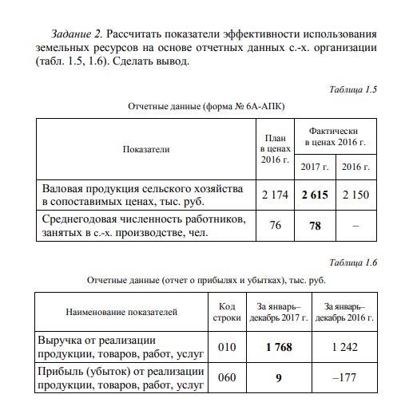

Определить:
– уровень обеспеченности хозяйства с.-х. землями
– уровень освоенности земельных ресурсов
– уровень интенсивности (распаханности) использования с.-х. земель
– получено валовой продукции (V_{1га} ) на 1 га с.-х. земель
– получено прибыли от реализации продукции ( П_{1га} ) на 1 га с.-х. земель:
– балл с.-х. земель
– балл пашни
Тема: Доходы и расходы аграрных формирований

- Определить критический объем производства и прибыль предприятия за месяц при условии: предприятие производит 25000 ед. продукции по 300 руб. за единицу; удельные переменные затраты - 170 руб., постоянные затраты – 1000 тыс.руб. в месяц. Как изменится критический объем производства и прибыль, если цена повысится до 320 руб. за единицу, переменные затраты – на 10%, постоянные – на 7%.

- В отчетном году выручка от реализации составила 50000 тыс.руб., планируется ее увеличение на 15 % за счет роста объема производства. Исходные переменные издержки 36000 тыс.руб. Постоянные издержки 5000 тыс.руб. Определить все показатели операционного анализа до и после изменения.

3. По нижеприведенным данным определить:
1) процент снижения выручки, при котором предприятие полностью лишается прибыли и вновь встаёт на порог рентабельности;
2)уровень эффекта финансового рычага.
Выручка от реализации 2600 тыс.руб., переменные издержки 1350 тыс.руб, постоянные издержки 700 тыс.руб, собственные средства 900 тыс.руб., долгосрочные кредиты 550 тыс.руб., краткосрочные кредиты 180 тыс.руб. Процентная ставка по заемным средствам 17%

4.Определить выручку от реализации продукции ассортиментным методом:
Изделие | Остатки нереализ. продукции на начало года (тыс.шт.) | План выпуска (тыс.шт.) | Остатки нереализ. продукции на конец года (тыс.шт.) | План реализации (тыс.шт.) | Оптовая цена предприятия за ед. | Выручка от реализации (тыс.руб.)
А | 600 | 6800 | 400 |  | 1200
Б | 800 | 7200 | 400 |  | 2500
В | 700 | 8100 | 800 |  | 1500
Г | 200 | 3000 | 200 |  | 1000
Итого | х | х | х |  | х

5.Определить остатки нереализованной продукции на начало планового периода в оптовых ценах реализации предприятия, если ожидаемые остатки готовой продукции на конец отчетного периода по производственной себестоимости составляли (тыс.руб.):
- Готовая продукция на складе – 8600;
- Товары отгруженные, срок оплаты которых не наступил – 8200;
- Товары неоплаченные в срок – 5000;
- Товары на ответственном хранении у покупателей ввиду отказа от оплаты – 1500.
За истекший период предприятие реализовало продукции по оптовым ценам предприятия на сумму – 110000 тыс.руб., производственная себестоимость реализованной продукции – 76000 тыс.руб.

Тема: Финансовые результаты деятельности сельскохозяйственных организаций

- В результате чего прибыль до налогообложения может быть существенно выше прибыли от продаж? Ответ обоснуйте.

- В чем особенности формирования прочих доходов и расходов в сельском хозяйстве?

- Определить все возможные показатели прибыли, если известно: выручка от продажи продукции с учётом НДС – 125358 тыс. рублей; себестоимость проданных товаров – 54136 тыс. рублей; коммерческие расходы – 17220 тыс. рублей; управленческие расходы – 10015 тыс. рублей; проценты к получению – 32 тыс. рублей; проценты к уплате – 18 тыс. рублей; доходы от участия в других организациях – 136 тыс. рублей; прибыль прошлых лет, выявленная в отчётном периоде – 89 тыс. рублей; сумма кредиторской задолженности, по которой истёк срок исковой давности – 256 тыс. рублей; уплата штрафов за нарушение договорных обязательств – 35 тыс. рублей; отрицательные курсовые разницы – 18 тыс. рублей; в результате засухи получены убытки в размере 336 тыс. рублей.

- Предприятие в базовом году выпускает продукцию двух сортов: 1 сорт – 70%, 2 сорт – 30%. В плановом году намечено увеличение удельного веса изделий 1 сорта до 80% за счет уменьшения объема продукции 2 сорта. По данному виду продукции для 2 сорта установлена скидка с цены 1 сорта – 13%. Цена единицы продукции 1 сорта – 60руб.
Определить прирост прибыли в связи с повышением качества продукции при условии, что объем реализации за год составляет 200 тыс.ед.

Тема Финансовое обеспечение деятельности организаций АПК

- Определите, какой из вариантов предпочтительнее по уровню эффекта финансового рычага:
- Прибыль до налогообложения – 200 тыс.руб., средняя процентная ставка по заемным средствам – 12%, средняя стоимость активов – 1000 тыс.руб., заемные средства – 500 тыс.руб., собственные средства – 700 тыс.руб.
- Прибыль до налогообложения – 200 тыс.руб., средняя процентная ставка по заемным средствам – 13%, средняя стоимость активов – 1000 тыс.руб., заемные средства – 570 тыс.руб., собственные средства – 630 тыс.руб.

- Определите, какой из двух проектов наиболее эффективный по показателю «чистая рентабельность собственных средств», если в первом случае весь капитал (1200 тыс.руб.) полностью сформирован за счет собственных средств, а во втором – половина капитала состоит из собственных средств, а половина – из заемных. Прибыль до уплаты процентов составляет 300 тыс.руб. Процентная ставка по заемным средствам – 12%.

- По ОАО «Дельта», уставный капитал которого составляет 210 тыс.руб., известны следующие данные:
- основные средства – 400 тыс.руб.
- нематериальные активы – 150 тыс.руб.
- дебиторская задолженность – 110 тыс.руб.
- денежные средства – 30 тыс.руб.
- запасы – 330 тыс.руб.
- собственные акции, выкупленные у акционеров – 145 тыс.руб.
- задолженность участникам по выплате доходов – 200 тыс.руб.
- долгосрочные обязательства – 480 тыс.руб.
- краткосрочные кредиты и займы – 140 тыс.руб.
Рассчитайте размер чистых активов и сделайте выводы.

- Рассчитайте возможную сумму резерва по сомнительным долгам.
По данным инвентаризации дебиторской задолженности на 1 апреля 2010 года была выявлена задолженностей следующих покупателей:
- ОАО «Дельта» - на сумму 420 тыс.руб., срок оплаты до 18 февраля 2010 года.
- ООО «ЭРА» - на сумму 286 тыс.руб., срок оплаты до 27 декабря 2009 года
- ООО «Гамма» - на сумму 350 тыс.руб., срок оплаты до 10 января 2010 года.
Выручка организации 4 млн.руб.

Тема Финансовое состояние организации агарного сектора

1. По данным баланса определите:
- Ликвидность баланса.
- Коэффициенты ликвидности.
- Коэффициенты финансовой устойчивости: коэффициенты автономии, маневренности, финансовой зависимости, покрытия долгов собственным капиталом, обеспеченности собственными оборотными средствами.
- Коэффициенты восстановления (утраты) платежеспособности.

Таблица - Бухгалтерский баланс
АКТИВ | На начало  отч. года | На конец отч.года  я  января | ПАССИВ | На начало отч. года | На конец отч.года
I. ВНЕОБОРОТНЫЕ АКТИВЫ |  |  | III. КАПИТАЛ И РЕЗЕРВЫ
Нематериальные активы | 160 | 160 | Уставный капитал | 102 | 102
Основные средства | 95403 | 93155 | Собственные акции, выкупленные у акционеров
Незавершенное строительство | 3581 | 2499 | Добавочный капитал | 118298 | 118298
Доходные вложения в материальные ценности |  |  | Резервный капитал | 5 | 5
Долгосрочные финансовые вложения | 133 | 133 | в том числе: резервы, образованные в соответствии с законодательством | 5 | 5
Отложенные налоговые активы | 64 | 223 | резервы, образованные в соответствии с учредительными документами
Прочие внеоборотные активы |  |  | Нераспределенная прибыль (непокрытый убыток) | 194059 | 226082
ИТОГО по разделу I | 99341 | 96170 | ИТОГО по разделу III | 32464 | 344487
II. ОБОРОТНЫЕ АКТИВЫ |  |  | IV. ДОЛГОСРОЧНЫЕ ОБЯЗАТЕЛЬСТВА
Запасы | 130294 | 148835 | Займы и кредиты | 580 | 580
в том числе: сырье, материалы и другие аналогичные ценности | 58578 | 53515 | Отложенные налоговые обязательства | 2332 | 5645
животные на выращивании и откорме |  |  | Прочие долгосрочные обязательства
затраты в незавершенном производстве | 41059 | 52396 | ИТОГО по разделу IV | 2912 | 6225
готовая продукция и товары для перепродажи | 27834 | 29377 | V. КРАТКОСРОЧНЫЕ ОБЯЗАТЕЛЬСТВА
товары отгруженные |  | 9520 | Займы и кредиты
расходы будущих периодов | 2823 | 4797 | Кредиторская задолженность | 53778 | 25176
прочие запасы и затраты |  |  | В том числе:  поставщики и подрядчики | 15480 | 5954
Налог на добавленную стоимость по приобретенным ценностям | 3118 | 1527 | задолженность перед персоналом организации | 3791 | 7920
Дебиторская задолженность | 42750 | 40267 | задолженность перед государственными внебюджетными фондами | 4229 | 4471
В том числе покупатели и заказчики | 5464 | 5427 | задолженность по налогам и сборам | 10567 | 2237
Краткосрочные финансовые вложения | 75197 | 77922 | прочие кредиторы | 19761 | 4594
Денежные средства | 38956 | 27805 | Задолженность участникам (учредителям) по выплате доходов | 10526 | 7044
Прочие оборотные активы | 1600 | 1600 | Доходы будущих периодов
ИТОГО по разделу II | 291915 | 297956 | Резервы предстоящих расходов | 11576 | 11194
 |  |  | Прочие краткосрочные обязательства
 |  |  | ИТОГО по разделу V | 75880 | 43414
БАЛАНС | 391256 | 394126 | БАЛАНС | 391256 | 394126

